Uveďte, ktoré orgány a sústavy orgánov sa podieľajú na vylučovaní látok z organizmu. Popíšte orgány a anatomickú stavba vylučovacej sústavy.
Vylučovanie= exkrécia
Na vylučovaní sa podieľajú viaceré orgánové sústavy a orgány:
- obličky (moč)
- dýchacia sústava- pľúca a nos (CO₂ a H₂O vo vydychovanom vzduchu)
- koža (pot)
- tráviaca sústava (stolica)
- hormonálna sústava (hormóny do krvi)
Funkcia: nevyhnutné pre odstraňovanie telu nepotrebných a toxických látok, aby sa organizmus nezatoxikoval splodinami metabolizmu

Vylučovaciu sústavu človeka tvoria:
*obličky (=RENES; jedn.č. REN)
*močové cesty_ prepravujú, uskladňujú a odvádzajú moč z organizmu
*obličkové kalichy
*obličková panvička
*močovod/y (URETHER) - sú 2 - pravý a ľavý
*močový mechúr = VESICA URINARIA
*močová rúra= URETHRA
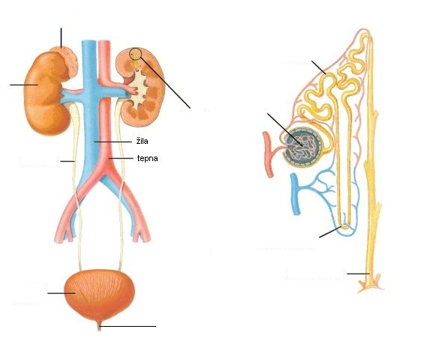
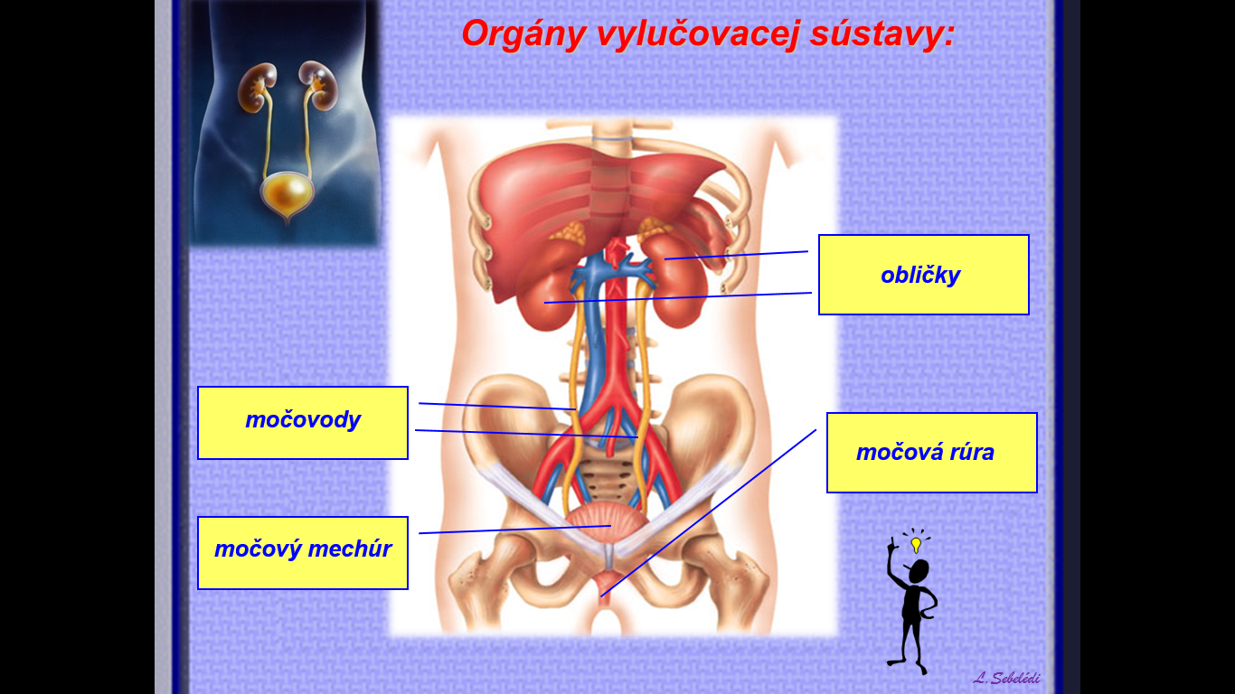

Obličky
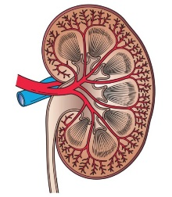
–životne dôležitý orgán, fazuľovitého tvaru, uložené v driekovej časti chrbtice, pravá oblička býva obvykle o niečo menšia a nižšie uložená, sú obalené tukom
-rozlišujeme na nich povrch =kôru (KORTEX), vnútro=dreň (MEDULLA)
-denne sa vytvorí 270 l primárny moču/24 hod., ktorý sa sformuje
na cca 1,5 l definitívneho moču

Základnou stavebnou a funkčnou jednotkou vylučovacej sústavy je NEFRÓN (v obličke je okolo milión nefrónov).
Má tieto časti:
- obličkové teliesko – obsahuje Bowmanov vačok a klbko vlásočníc=glomerulus
- obličkové kanáliky – točený kanálik I. rádu=proximálny tubulus
- Henleho slučka
- točený kanálik 2.rádu=distálny tubulus
- zberný kanálik
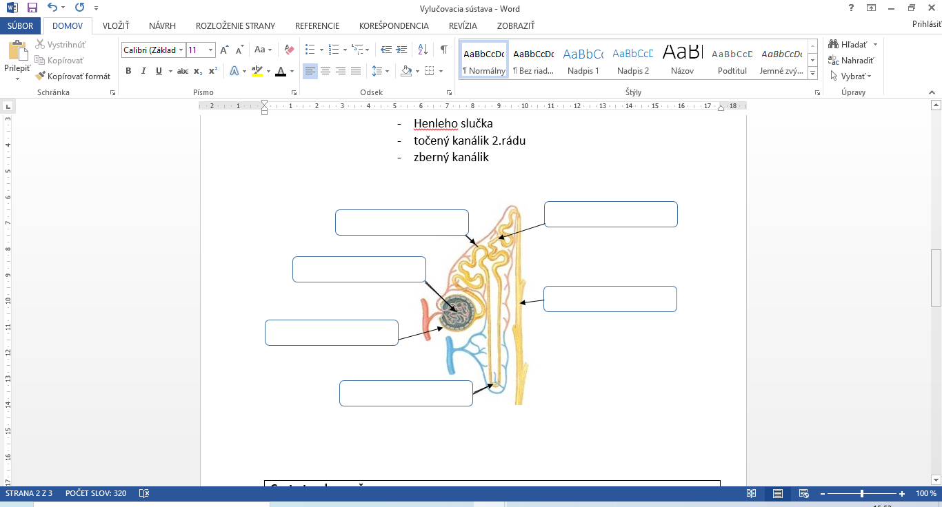
MOČOVODY – párová svalová trubica, moč odchádza peristaltickými pohybmi hladkého svalstva, sú tu 3 zúženiny – pozor na moč. kamene
MOČOVÝ MECHÚR – dutý svalový orgán, v malej panve, zásobáreň=rezervoár moču, roztiahnuteľný, max. 450 cm³ moču
MOČOVÁ RÚRA – u žien slúži iba na odvod moču, ústí pred pošvou, u mužov prechádza cez predstojnicu, a vstupuje do pohlavného údu – spoločný vývod 2 sústav – pohlavnej + vylučovacej

Cesta tvorby moču:
Krv → nefrón: Malpigiho teliesko (= Bowmanov vačok + glomerulus (klbko vlásočníc)) → proximálny tubulus (točený kanálik I.rádu) → Henleho slučka → distálny tubulus (točený kanálik II. rádu) → zberný kanálik → obličkové kalichy → obličková panvička → močovody (urether) → močový mechúr (vesica urinaria) → močová rúra (urethra) z tela von

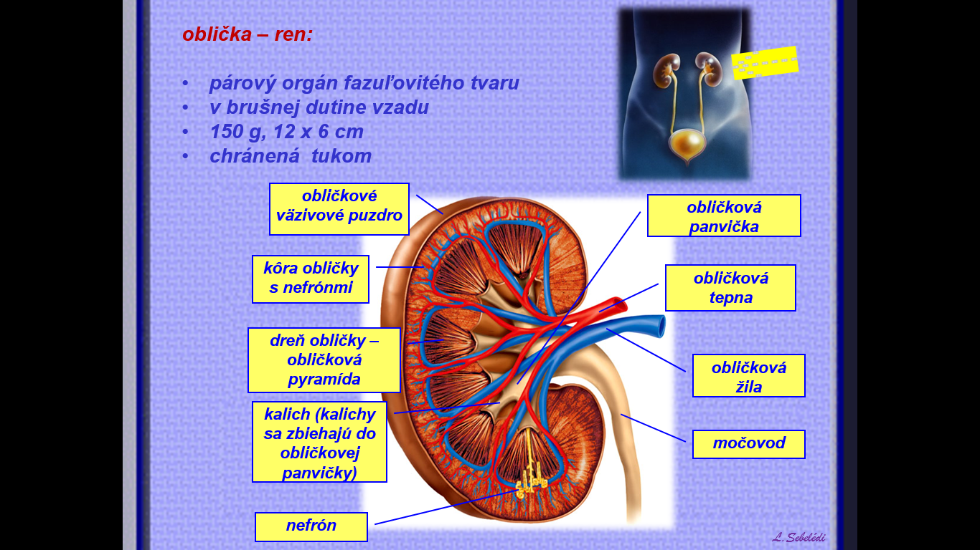ORIENTÁCIA MALPIG.TELIESOK -__
ORIENTÁCIA KANÁLIKOV V OBLIČKE _________________________!
Základný rozdiel medzi pohlaviami:
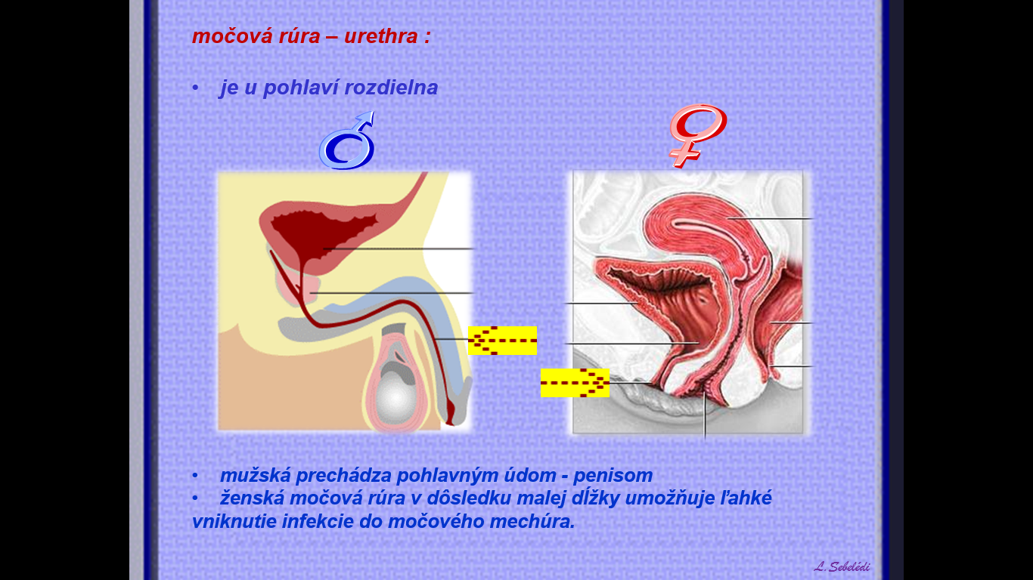Muži = 1 spoločný vývod pre 2 sústavy
V Malpigiho teliesku sa tvorí primárny moč – 170 l denne – tento proces sa nazýva glomerulárna filtrácia. Krv prichádzajúca cez prívodnú tepničku sa filtruje cez Bowmanovo puzdro.
V obličkových kanálikoch sa toto množstvo zmenší – prebiehajú procesy spätnej resorpcie cez steny týchto kanálikov do krv
V kanáliku I.rádu – sa vstrebáva voda, glukóza, Na+,
V Henleho slučke – H2O, Na+
V zberných kanálikoch sa už nachádza definitívny moč.
Definitívny moč= 95%H2O + kys.močová + kreatinín + amoniak (NH₃) + NaCl + K⁺ + Ca²⁺+Mg²⁺

Moč zdravého človeka nesmie obsahovať: krv, hnis, veľa bielkovín ani sacharidov, má byť svetložltý až číry bez výrazného zápachu.
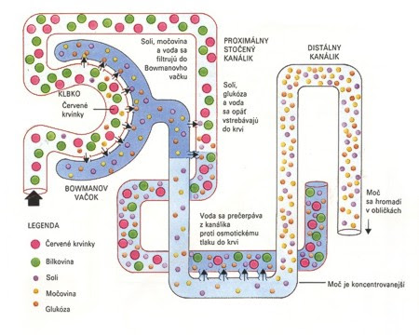

/vyber správne, doplň/
Malpighiho teliesko je uložené v obličkovej dreni áno/nie
obličkami denne preteká asi 1500 l krvi áno/nie
oblička produkuje tkanivový hormón na krvotvorbu /erytropoetín/ áno/nie
prvú umelú obličku na dialýzu vyvinul v roku 1943: ...........................
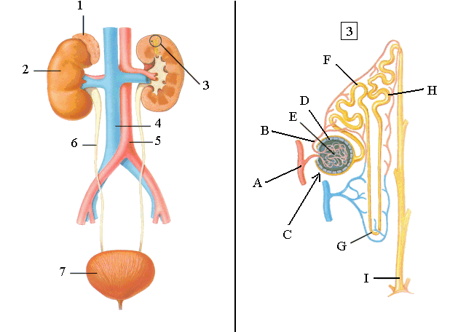
spätné vstrebávanie vody reguluje hormón: ............................................................
1. |  | A
2. |  | B
3. |  | C
4. |  | D
5. |  | E
6. |  | F
7. |  | G
 |  | H
 |  | I

